Приложение № 1
к Положению о региональном этапе
Всероссийского конкурса
«Лучшая школьная столовая – 2024»

Заявка на участие в региональном этапе Всероссийского конкурса
«Лучшая школьная столовая – 2024»
(предоставляется в формате WORD и РDF)

Муниципальное образование | Город Курск
Наименование общеобразовательной организации | муниципальное бюджетное общеобразовательное учреждение «Средняя общеобразовательная школа с углубленным изучением отдельных предметов № 42 имени Б.Г. Шуклина»
ФИО директора общеобразовательной организации | Ковтонюк Наталия Алексеевна
Номер телефона: рабочий  сотовый | (4712) 53-41-61  8-950-874-97-85
ФИО ответственного за организацию питания | Панькова Татьяна Михайловна
Номер телефона: рабочий  сотовый | (4712) 53-41-61  8-950-878-66-85
Ссылка на конкурсные материалы, расположенные на официальном сайте общеобразовательной организации | https://sh42-kursk-r38.gosweb.gosuslugi.ru/nasha-shkola/konkurs-luchshie-shkolnye-stolovye-2024/regionalnyy-etap-konkursa-luchshie-shkolnye-stolovye-2024/

Руководитель органа, ________________ ___________________
осуществляющего управление (подпись) (Ф.И.О.)
в сфере образования муниципального
района/городского округа
Курской области
(Руководитель областной
общеобразовательной организации)

Приложение № 2
к Положению о региональном этапе
Всероссийского конкурса
«Лучшая школьная столовая – 2024»

Информационная карта участника регионального этапа
Всероссийского конкурса «Лучшая школьная столовая – 2024»

№  п/п | Направления | Информация общеобразовательной организации
1 | Сведения об организации питания
 | Полное наименование общеобразовательной организации в соответствии с Уставом | муниципальное бюджетное общеобразовательное учреждение «Средняя общеобразовательная школа с углубленным изучением отдельных предметов № 42 имени Б.Г. Шуклина»
 | Тип школьной столовой (школьно-базовая столовая, сырьевая, доготовочная, буфет- раздаточная) | школьно-базовая столовая
 | Количество обучающихся:  – всего | 878
 | в том числе по возрастным группам:  – 1-4 классы | 361
 | – 5-9 классы | 434
 | –10-11 классы | 83
 | Количество обучающихся, получающих питание:  – всего | 873
 | в том числе по возрастным группам:  – 1-4 классы | 360
 | – 5-9 классы | 431
 | – 10-11 классы | 82
 | Из них получают одноразовое горячее питание (количество, %):  – всего | 723 чел  82,3%
 | в том числе по возрастным группам:  – 1-4 классы | 266 чел.  30,3%
 | – 5-9 классы | 387 чел.  44,1%
 | – 10-11 классы | 70 чел.  7,9%
 | получают двухразовое питание (количество, %)  – всего | 125 чел.  14,2%
 | в том числе по возрастным группам:  –1-4 классы | 69 чел.  7,8%
 | – 5-9 классы | 44 чел.  5%
 | – 10-11 классы | 12 чел.  1,4%
 | количество обучающихся льготной категории, чел. | 87
 | в том числе по возрастным группам:  – 1-4 классы | 42
 | – 5-9 классы | 40
 | –10-11 классы | 5
 | График приема пищи | 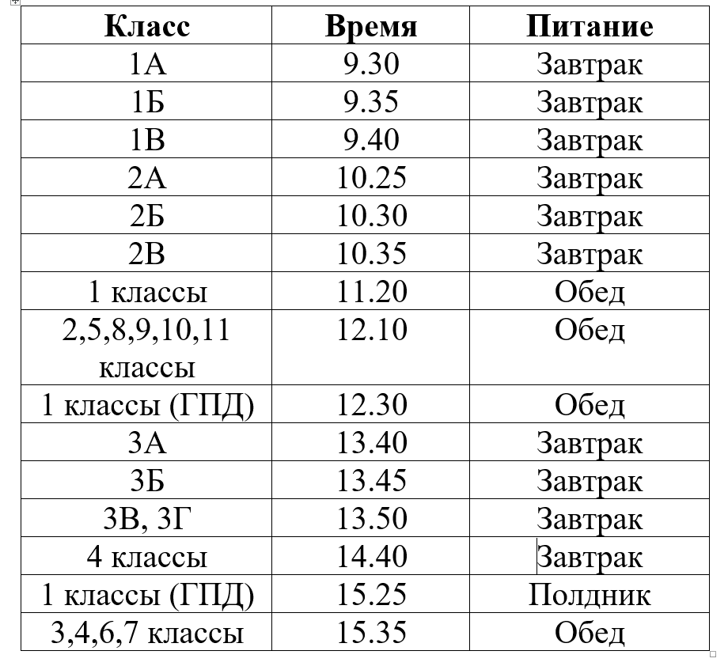
 | Количество обучающихся, принимающих только завтрак | 266
 | Количество обучающихся, принимающих только обед | 457
 | Количество обучающихся, принимающих завтрак и обед | 125
 | Количество обучающихся, принимающих обед и полдник | 0
 | Стоимость рациона питания (руб.):  завтрака  обеда  полдника | 120 руб. (75 руб. – СВО),  75 руб.,  20 руб.
 | Использование новых форм в организации обслуживания обучающихся (возможность выбора блюд, вариативное меню, школьный ресторан, кафе тематическое и др.) | - реализуется предварительное накрытие столов;  - отдельное расположение школьного буфета от раздаточной, позволяет сократить очередь в школьной столовой;  - используется меню свободного выбора (можно выбрать разные блюда: несколько вариантов салатов, несколько вариантов второго блюда, гарнира и напитков);  - оплату можно произвести как за наличный, так и безналичный расчет;  - согласовано и утверждено примерное двенадцатидневное меню с учетом возрастных особенностей обучающихся и сезонности
 | Безналичный расчет за питание обучающихся | Оплату можно произвести как за наличный, так и безналичный расчет, проект Сбербанка
 | Использование современных информационнопрограммных комплексов для управления организацией школьного питания и обслуживания учащихся | Нет
2 | Техническое состояние производственных и служебно-бытовых помещений в соответствии с санитарно-эпидемиологическими правилами и нормами СанПиНом 2.32.4.3590-20 «Санитарноэпидемиологические требования к организации общественного питания населения»
 | % оснащения пищеблока технологическим оборудованием и иным оборудованием | https://sh42-kursk-r38.gosweb.gosuslugi.ru/nasha-shkola/konkurs-luchshie-shkolnye-stolovye-2024/regionalnyy-etap-konkursa-luchshie-shkolnye-stolovye-2024/
 | Количество посадочных мест и соответствие требованиям к мебели в обеденном зале
 | Соответствие требованиям по соблюдению личной гигиены обучающихся (раковины, дозаторы для мыла, сушка для рук)
 | Интерьер и декоративное оформление: уголок потребителя; информационный стенд по здоровому питанию
3 | Укомплектованность школьной столовой профессиональными кадрами
 | Численность работников пищеблока:  – всего,  – в том числе по должностям:  – технолог, зав. производством,  – повара,  – кухонные работники | Всего – 7,  из них поваров – 2,  кухонных работников – 4  зав.производством – 1
 | Уровень профессионализма работников школьной столовой | Червякова Наталья Александровна, зав.производством, ГОУ СПО «Курский торгово-экономический колледж», 2006;  Шикалова Вера Алексеевна, повар, ГОУ СПО «Курский торгово-экономический колледж», 2001;  Комиссарова Елена Геннадьевна, ОБПОУ «Курский государственный техникум технологий и сервиса», 2014;  Каменева Анна Викторовна,  ОБПОУ «Курский монтажный техникум», 2006;  Шепелева Дарья Алексеевна, БУКЭП «Курский институт кооперации», 2024;  Мазнева Галина Юрьевна,  ОБОУ НПО «ПТУ № 5», 2004;  Смолякова Надежда Алексеевна,  ОБУ НПО «Кореневское ПТУ № 10», 2010.
 | Дополнительное профессиональное образование  (повышение квалификации, переподготовка) | Нет
4 | Меню школьной столовой
 | Проведение мероприятий по повышению качества, расширению ассортимента блюд и кулинарных изделий в 2023-2024 учебном году:  – тематические дни;  – школы кулинарного мастерства;  – выставки-дегустации | - Проходят классные часы по темам: «Витамины», «Режим дня и его значение», «Культура приема пищи», «Острые кишечные заболевания и их профилактика».  Ежегодно проводятся школьные мероприятия: «Здоровое питание – это здорово», праздник-ярмарка «Масленица».  Конкурс газет, плакатов среди обучающихся «Правильное питание – залог здоровья».  Выставка тематических рисунков.  Конкурс видеороликов «Кулинарные шедевры».  Участие в городских воспитательных программах по пропаганде здорового образа жизни.
 | Примерное (Цикличное) меню | https://sh42-kursk-r38.gosweb.gosuslugi.ru/nasha-shkola/konkurs-luchshie-shkolnye-stolovye-2024/regionalnyy-etap-konkursa-luchshie-shkolnye-stolovye-2024/
 | Ассортимент пищевых продуктов дополнительного питания | Режим работы буфета:  с 08.00 до 16.00 (понедельник – пятница),  торговые автоматы отсутствуют
 | Объем реализации пищевых продуктов через буфеты за три месяца предыдущего года | Напитки (вода, соки) – 10000 порций  Мучные изделия – 50000 изделий
 | Презентация о приготовлении поварами школьной столовой горячего завтрака | https://sh42-kursk-r38.gosweb.gosuslugi.ru/nasha-shkola/konkurs-luchshie-shkolnye-stolovye-2024/regionalnyy-etap-konkursa-luchshie-shkolnye-stolovye-2024/
 | Введение в рацион школьника блюд, соответствующих требованиям здорового питания с пониженным содержанием соли, сахара, насыщенных жиров | 12-дневное меню разработано с учетом требуемого для детей поступления калорийности, белков, жиров, углеводов, витаминов и микроэлементов.  В соответствии с п. 8.1.6 СанПиН 2.3/2.4.3590-20 для дополнительного обогащения рациона питания детей микронутриентами в меню используется специализированная продукция промышленного выпуска, обогащенная витаминами и микроэлементами.
5 | Пропаганда здорового питания
 | Видеоролик проведения мероприятий по теме здорового питания (до 5-х минут) | https://sh42-kursk-r38.gosweb.gosuslugi.ru/nasha-shkola/konkurs-luchshie-shkolnye-stolovye-2024/regionalnyy-etap-konkursa-luchshie-shkolnye-stolovye-2024/
6 | Обобщение и распространение опыта работы по организации питания обучающихся
 | Публикации в СМИ материалов о работе школьной столовой, организации питания в школе, о работниках школьной столовой в 2023-2024 учебном году | Школьное телевидение «42 квартал ТВ»: https://vk.com/im?peers=205252141_c70_311610213_41055887_747943362_c206_498630796&sel=79267447&w=wall-161082925_10478%2Fcab50fa4259b0c0519  https://vk.com/im?peers=205252141_c70_311610213_41055887_747943362_c206_498630796&sel=79267447&w=wall-161082925_8738%2Fba5413b058862845d1  https://vk.com/im?peers=205252141_c70_311610213_41055887_747943362_c206_498630796&sel=79267447&w=wall-161082925_8738%2Fba5413b058862845d1  https://vk.com/im?peers=205252141_c70_311610213_41055887_747943362_c206_498630796&sel=79267447&w=wall-161082925_8444%2F08258559118401ceea  https://vk.com/im?peers=205252141_c70_311610213_41055887_747943362_c206_498630796&sel=79267447&w=wall-161082925_8073%2F76b0d3410d81db0c1c  https://vk.com/im?peers=205252141_c70_311610213_41055887_747943362_c206_498630796&sel=79267447&w=wall-161082925_7668%2F4de29b8887cd2e840b  https://vk.com/im?peers=205252141_c70_311610213_41055887_747943362_c206_498630796&sel=79267447&w=wall-161082925_6954%2F7b613bddf6538113dd  https://vk.com/im?peers=205252141_c70_311610213_41055887_747943362_c206_498630796&sel=79267447&w=wall-161082925_6806%2Fe359d91686e6f156a0  https://vk.com/im?peers=205252141_c70_311610213_41055887_747943362_c206_498630796&sel=79267447&w=wall-161082925_6515%2Fd6c9144a019b779a44  https://vk.com/im?peers=205252141_c70_311610213_41055887_747943362_c206_498630796&sel=79267447&w=wall-161082925_6392%2F46f3acc39ff11fb258
 | Отражение работы школьной столовой на образовательно-информационном портале образовательной организации | https://sh42-kursk-r38.gosweb.gosuslugi.ru/svedeniya-ob-obrazovatelnoy-organizatsii/organizatsiya-pitaniya/

Руководитель органа,
осуществляющего
управление в сфере (подпись) (Ф.И.О.)
образования
муниципального
района/городского округа
Курской области
(Руководитель областной
общеобразовательной
организации) *

